**PONOVIMO BROJEVE**

Potreban pribor: škare ljepilo i papir

ZADATAK: na sljedeće dvije stranice imaš zadatke za pridružiti. Pokušaj sam, ili ti neka pomagač izreže cvjetove i vaze sa brojevima. Dobro prebroj cvjetove i zalijepi iznad vaze sa odgovarajućim brojem.

Ako se želiš igrati više puta može ostaviti i odvojene kvadratiće sa cvijetom i vazom, pa ih samo složi.





2.zadatak

Izreži 10 bubamara kakve boje želiš i na svakoj napiši jedan broj od 1 do 10.

Potrebne su ti i kvačice. Na svakoj bubamari pogledaj broj i stavi toliko kvačica koliki ti je broj.

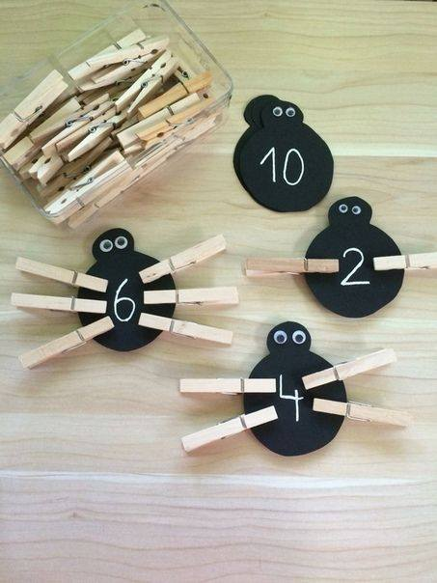

Svi koji se još ne snalaze sa brojevima trebaju imati izrezan karton na koji stavljaju samo 6 kvačica.

3. zadatak – izreži pauna i zalijepi na parip sliku. Na svaku točkicu stavi kvačicu zadane boje.

